**20240410| 小六班**



Daily life

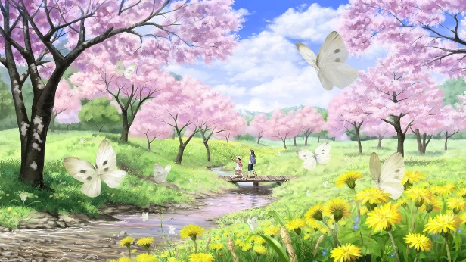

**「来园情况」**

今天是星期三，天气依然很不错！**马筱萌、李宇航、庄溢**小朋友来的最早，吃完点心后自主玩游戏；其他宝宝陆陆续续的进入了教室，基本上都没有迟到，很棒哦！**方张羽、程桢雯、鞠奕鸿**小朋友吃点心的速度偏慢，明天要加油哦！

今天共来园19人，1人请假。期待她明日准时回园哦！

**「日常生活观察」**

|  |  |  |  |  |  |  |  |  |
| --- | --- | --- | --- | --- | --- | --- | --- | --- |
| **序号** | **姓名** | **入园情绪** | **早点** | **午餐** | | | **午睡** | **午点** |
| **饭** | **菜** | **汤** |
| 1 | 方张羽 | √ | √ | √ | √ | √ | √ | √ |
| 2 | 王韵涵 | √ | √ | √ | √ | √ | √ | √ |
| 3 | 杨子熠 | √ | √ | √ | √ | √ | √ | √ |
| 4 | 程桢雯 | √ | √ | √ | √ | √ | √ | √ |
| 5 | 林清姝 | √ | √ | √ | √ | √ | √ | √ |
| 6 | 南羽晞 | √ | √ | √ | √ | √ | √ | √ |
| 7 | 郭慕芸 | √ | √ | √ | √ | √ | √ | √ |
| 8 | 马筱萌 | √ | √ | √ | √ | √ | √ | √ |
| 9 | 许晨依 | 请假 |  |  |  |  |  |  |
| 10 | 韩泽霖 | √ | √ | √ | √ | √ | √ | √ |
| 11 | 任俊晟 | √ | √ | √ | √ | √ | √ | √ |
| 12 | 顾宇浩 | √ | √ | √ | √ | √ | √ | √ |
| 13 | 魏书宇 | √ | √ | √ | √ | √ | √ | √ |
| 14 | 冯逸凡 | √ | √ | √ | ⭕ | √ | √ | √ |
| 15 | 鞠奕鸿 | √ | √ | √ | ⭕ | √ | √ | √ |
| 16 | 徐佑恒 | √ | √ | √ | √ | √ | √ | √ |
| 17 | 庄溢 | √ | √ | √ | √ | √ | √ | √ |
| 18 | 赵天睿 | √ | √ | √ | √ | √ | √ | √ |
| 19 | 朱圣庆 | √ | √ | √ | √ | √ | √ | √ |
| 20 | 李宇航 | √ | √ | √ | √ | √ | √ | √ |

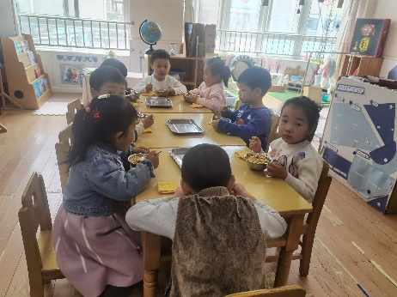 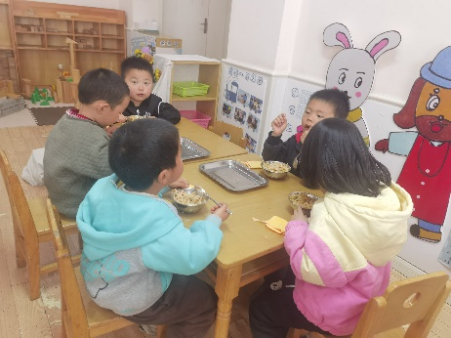 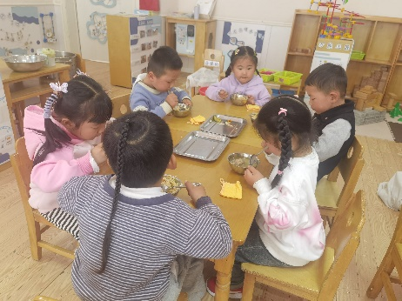

**「集体活动---语言：毛毛虫」**

这是一个生动而有趣的故事，语言较为简单，有重复性，形象地描述了毛毛虫吃了许多东西，然后结茧、破茧，最后蜕变为蝴蝶的故事。故事中的毛毛虫以其憨厚、可爱的拟人形象而深受孩子们的喜爱和欢迎。本次活动主要是在孩子们喜爱的故事中帮助小班幼儿感知毛毛虫蜕变成蝴蝶的过程，同时引导幼儿比较连贯地学说短句，学习量词。在活动中，**林清姝、南羽晞、徐佑恒、赵天睿、马筱萌**等小朋友能清楚地复述故事内容，还模仿毛毛虫大口吃东西，真的很棒哦！

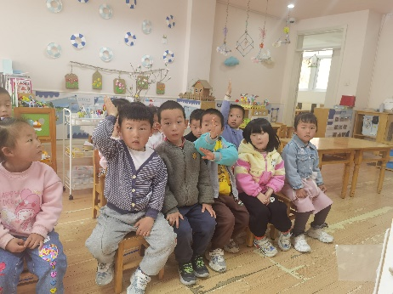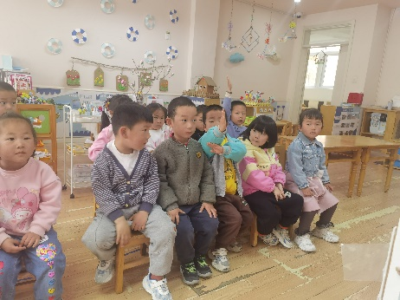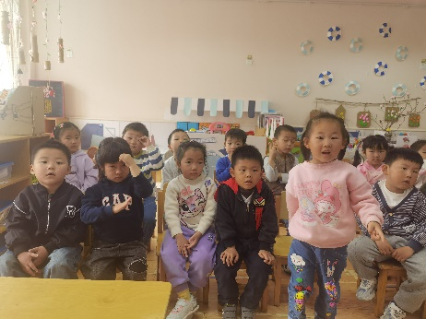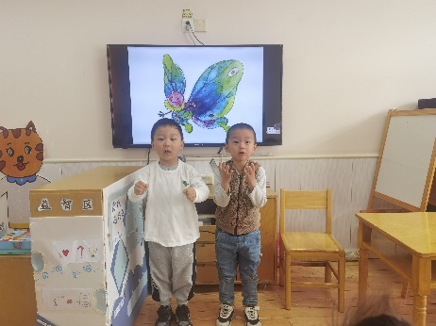 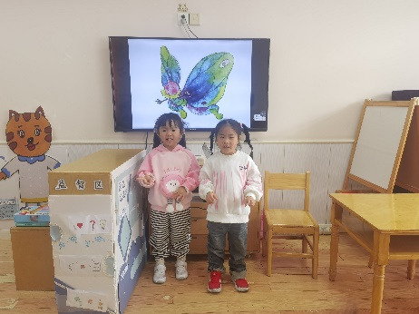 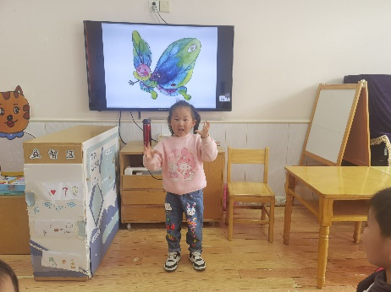

**「区域游戏」**

今天孩子们陆陆续续得做好了区域游戏计划，进入了相应的区域。他们都有各自的喜好，有的在娃娃家，有的来到图书区，有的进入了建构区……游戏结束后，我们还分享了今日的成功经验呢！

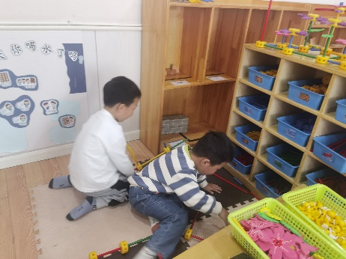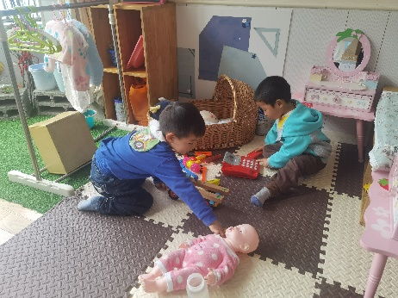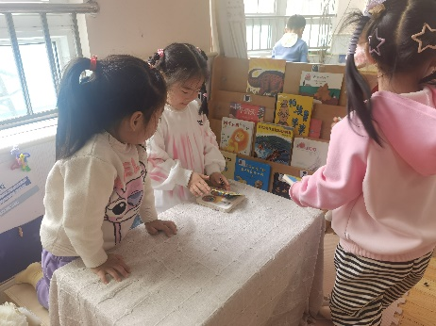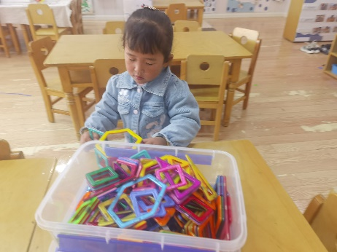 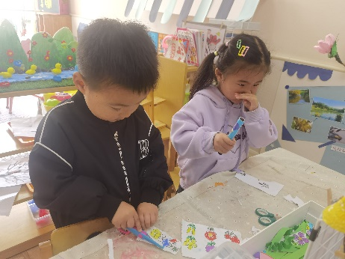 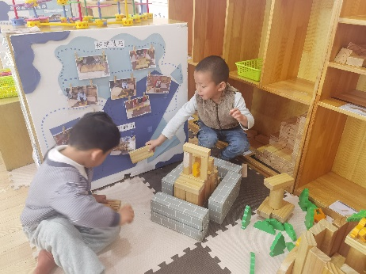

**「温馨提示」**

1. 近日天气慢慢转暖，孩子们的衣服也可以适当减少啦！家长们可以为孩子换上便于穿脱的外套，这样户外时孩子们就可以根据冷热穿脱外套哦！
2. 今天我们学习了故事《毛毛虫》，很多宝贝都会边讲边模仿故事中的动作，真的很棒哦！孩子们纷纷展现了较好的表达能力和表演想法，今天回家可以和宝贝一起再讲述这个故事哦！